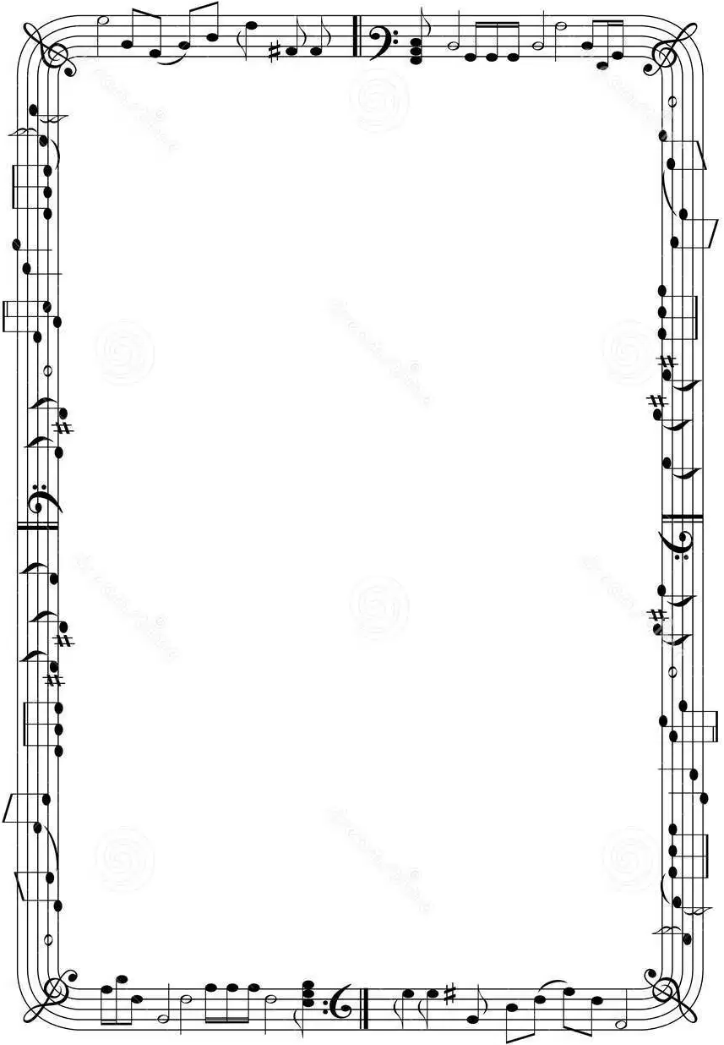

***Социально-функциональная природа музыки:***

***эстетическое и воспитательное влияние на человека***

Социализирующие функции воздействия музыки на личность разнообразны. Так же как и в обществе, она может для отдельного человека служить средством познания, коммуникации, воспитания определенных эмоций, чувств и т.д. История не знает цивилизаций или отдельных личностей, которые обходились бы без музыки. Мир, в котором существует человек, наполнен музыкой, и она объективно необходима человеку, так как с ее помощью происходит удовлетворение целого ряда социальных потребностей личности.

Если в эстетической теории до сих пор не решен последовательно вопрос о содержании и количестве социальных функций искусства в целом, то еще в меньшей степени разработан он в музыкознании. Хотя о роли музыки в воспитании человека писали многие выдающиеся философы, музыканты, начиная с древности, в современных научных исследованиях по данному вопросу нет общепринятой точки зрения. Известный музыковед А. Сохор, понимая под функцией художественного произведения реальный результат всей системы его воздействия на воспринимающего, выделял агитационно-пропагандистскую, просветительскую, развлекательную и украшательски-оформительскую функции, воспитывающую, познавательную, бескорыстного наслаждения, эстетическую и др. Среди всех исследуемых воздействий музыки на людей ученый на особое место ставил две сверхфункции: воспитательную и эстетическую, сливающиеся в воспитательно-эстетическую. В силу безграничных возможностей эмоционального воздействия музыки и предельности познавательных возможностей воспитательно-эстетическая сверхфункция, по мнению автора, доминирует над другими, так как служит формированию всего духовного мира человека

Теория полифункциональности музыки А. Сохора имела свое позитивное значение на определенном этапе истории музыкально-эстетического знания. Современный уровень изучения музыкальной культуры общества диктует необходимость системного подхода к проблеме.

Подобные подходы разрабатываются в исследовательских работах В. Матониса, Р. Тельчаровой, М. Князевой, появившихся в недавнее время. В принципе, ни одна из функций музыки, названных А. Сохором, не может быть правильно осмыслена вне

системной связи, взаимоотношений и взаимообусловленности с другими. Шагом к созданию организованной и динамичной системы функций музыкального искусства может служить выделение главной, которая как бы включает и опосредует все другие функции. Таковой является эстетическая функция. Она фиксирует наличие эстетического отношения человека к музыкальному искусству. Здесь эстетическое выступает как такой тип воздействия музыки на личность и отношения ее к музыке, который детерминирован эстетическим переживанием, потребностью, эстетическим идеалом. Все другие функции музыкального искусства как бы причастны и исходят от эстетической. Эстетическое воздействие снимает в своем содержании остальные функциональные значения музыки (познавательное, оценочное, катарсическое, коммуникативное, воспитательное, гедонистическое и др.), которые не срабатывают вне эстетического воздействия на личность. Например, гуманистическое проявляется в музыке через эстетическое воздействие на человека, а эстетическое не становится таковым вне нравственно-гуманистической оценки музыкального произведения. Недостаточная музыкальная воспитанность закрывает доступ к гуманистическим идеалам музыкального искусства. Напротив, игнорирование общечеловеческого содержания музыкального языка приводит к пустому эстетству. В подобных случаях возможны исключительные ситуации, когда при профессиональной музыкальной культуре ее эстетическая функция не находит продолжения в нравственно-гуманистической, а последняя не становится предпосылкой для освоения глубин прекрасного в музыке. В итоге и в искусстве, и в жизни человек теряет идеалы правды и красоты, в искусстве развиваются профессиональные навыки вне ориентации на нравственные идеалы.

******Подобно нравственной, все другие функции музыки, ее воздействие на человека актуализируются через эстетический статус произведения, поэтому эстетическая функция и выступает решающей в системе многочисленных других, обеспечивая их связь и единство.

Таким образом, объективно в силу своей художественной и социально-функциональной природы музыка — одно из самых «человеческих» искусств. Ее красота — в искренности человеческого высказывания или интонирования. Заимствуя у человеческой речи сам механизм эмоционального заражения, музыка пробуждает в человеке стремление к красоте, добру, истине. Она может и не влиять непосредственно на деятельность человека, но эмоции, вызванные ею, накапливают нравственную энергию в

человеке, побудительные мотивы к предстоящей деятельности (известно, что Л.С. Выготский на этой основе разработал теорию отсроченного воздействия искусства) [14]. Великие композиторы — И.-С. Бах, Л. Бетховен, В.-А. Моцарт, Ф. Шопен, М.И. Глинка, М.П. Мусоргский, П.И. Чайковский, С.С. Прокофьев, Д.Д. Шостакович и

многие другие — в своих лучших произведениях выражали общественное сознание эпохи, в превосходной художественной форме ставили и решали важнейшие вопросы человеческого бытия. В силу многогранной эстетической, гуманистической природы в музыкальном искусстве человечество еще в древности видело уникальный инструмент воздействия на человека, приобщения его к опыту социальных отношений.

******Музыка способствует развитию эмоциональных и интеллектуальных сторон личности, развитию ее творческих способностей, фантазии, воображения, ориентирует ценностные идеалы, поведение человека, тем самым специфически воспитывает его.

* * *

Главным предметом искусства является человек. Гуманистический потенциал художественной культуры как нельзя более способствует формированию, преобразованию, социализации индивида. Поскольку художественная культура общества выступает в качестве уникальной системы художественных ценностей разных видов искусства, располагающих разнообразным функциональным воздействием на личность, искусство в наибольшей степени служит фактором целостного развития личности. Выражением художественной культуры самого человека на уровне конкретного вида искусства — музыки — является его музыкальная культура. В свою очередь музыкальная культура личности как подсистема по отношению к художественной и эстетической культуре является важнейшим показателем уровня эстетического и художественного развития личности.

Мир музыки может стать или не стать достоянием личности. Лишь духовно-практическая музыкальная деятельность личности — исходный пункт и предпосылка для музыкально-эстетического бытия субъекта. Благодаря ей возможно существование музыкальной культуры личности и общества. Музыкальная деятельность, выступающая как предпосылка, процесс и результат музыкального развития, дает ключ к анализу процессов формирования музыкальной культуры человека. Не только музыкальная

деятельность, но и музыкальное сознание обретает форму музыкальной культуры личности. Это два определяющих компонента музыкальной культуры человека. В системе качеств музыкальной культуры личности можно определить следующие показатели:

— участие в создании музыкального произведения, музыкально-творческая деятельность во всем многообразии форм музыкального поведения;

******— система музыкальных оценочных представлений, формирующаяся на основе опыта музыкального восприятия и творчества, проявляющаяся в музыкально-эстетических оценках, взглядах, убеждениях;

—  объем, качество, системность художественно-эстетических и музыкальных знаний практического и теоретического характера как основа формирования эстетического отношения к явлениям музыкального искусства;

—  влияние развитых форм музыкального сознания и деятельности на другие виды материальной и духовной деятельности, степень стимуляции внемузыкальных сфер жизни человека.

Важнейшим результатом приобщения к музыкальным ценностям является сформированность музыкально-эстетических вкусов и идеалов личности, которые предстают показателем уровня ее музыкального развития. Отсюда как предмет особой заботы в формировании музыкальной культуры личности предстает развитие личностных оценочных представлений. Таким образом, участие в музыкальном творчестве через различные формы музыкальной деятельности, развитие нравственно-эстетических сторон личности под влиянием ее музыкально-культурного потенциала, высокий уровень знаний и оценочных представлений в музыке — все это ведущие признаки, определяющие качества музыкальной культуры человека, его уровень музыкально-культурного развития.

<http://muzruk.net/2011/11/muzykalno-esteticheskoe-vospitanie-lichnosti-konsultaciya-dlya-vospitatelej/>